班级动态
2025.5.12 星期一 晴
一、来园基本情况
今天共有22人来园，2个宝贝请假。
- 户外活动
今天我们班的孩子在户外探索了木质滑滑梯的玩法，孩子们在攀爬中锻炼手臂、腿部力量，滑下时增强平衡感和核心稳定性。在游戏中提升手眼协调和身体控制能力，木质话题的触感、速度变化、高度差异，支持着孩子们前庭觉和本体觉的发育。在安环环境中，幼儿学习判断高度和速度，初步理解“风险评估”，幼儿从害怕到独立完成滑行，克服了恐惧，建立了成就感，释放了精力，促进了情绪调节。
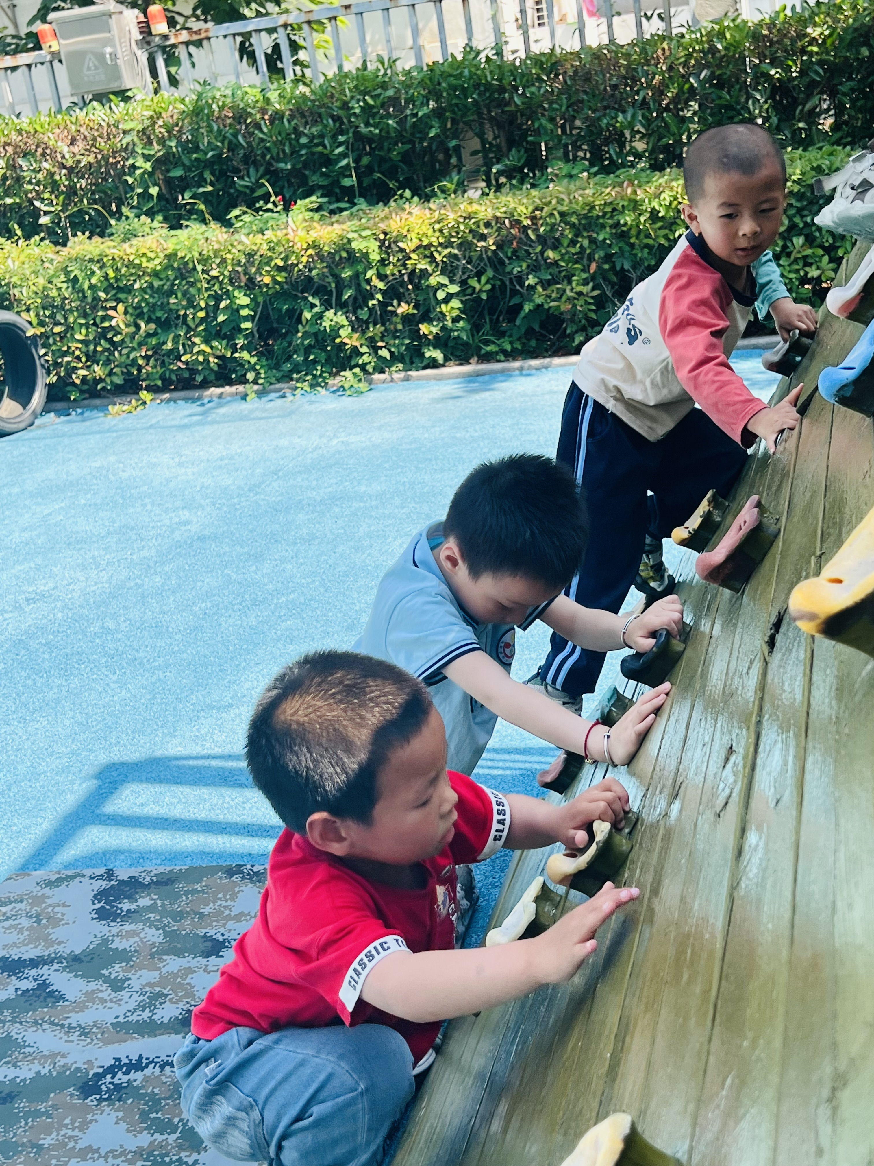 | 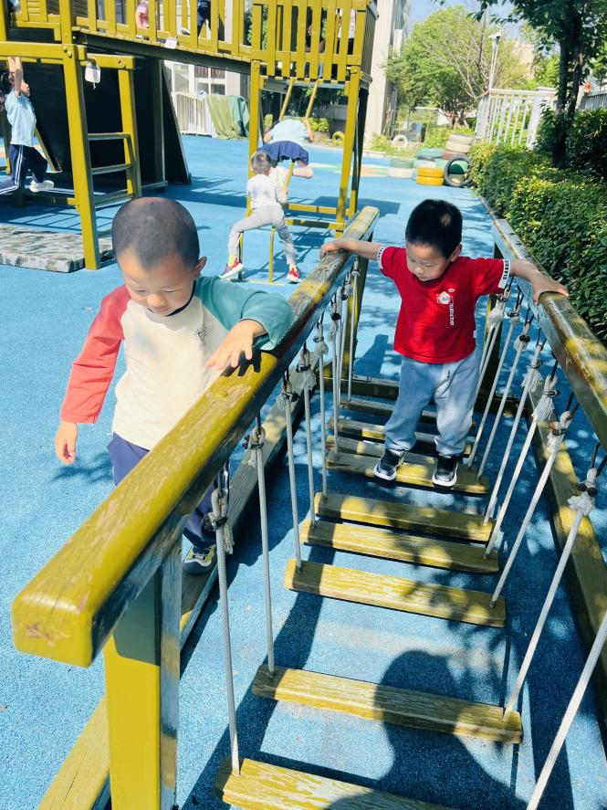
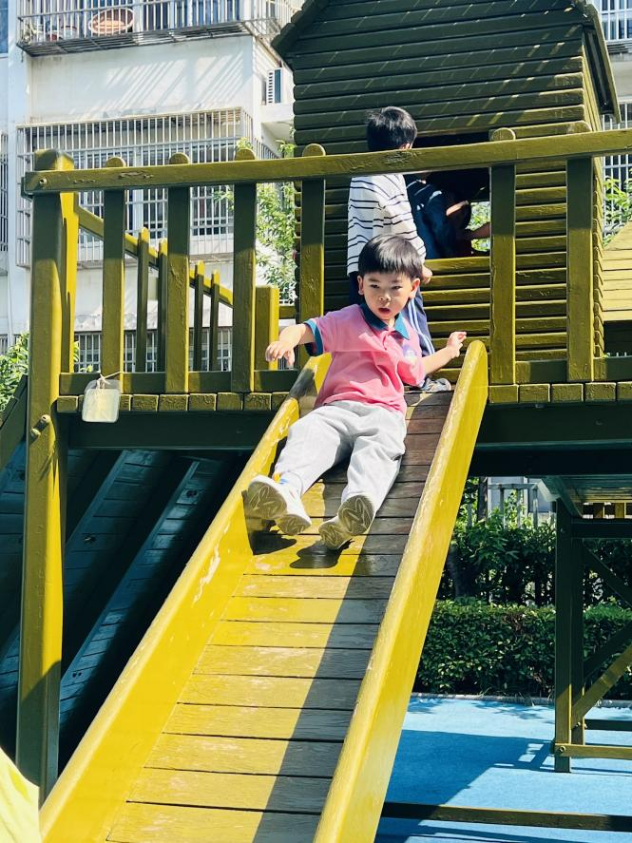 | 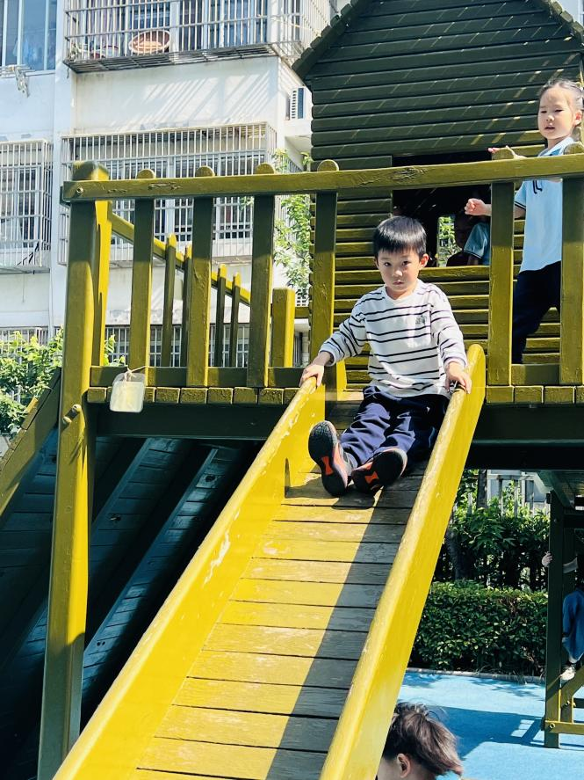
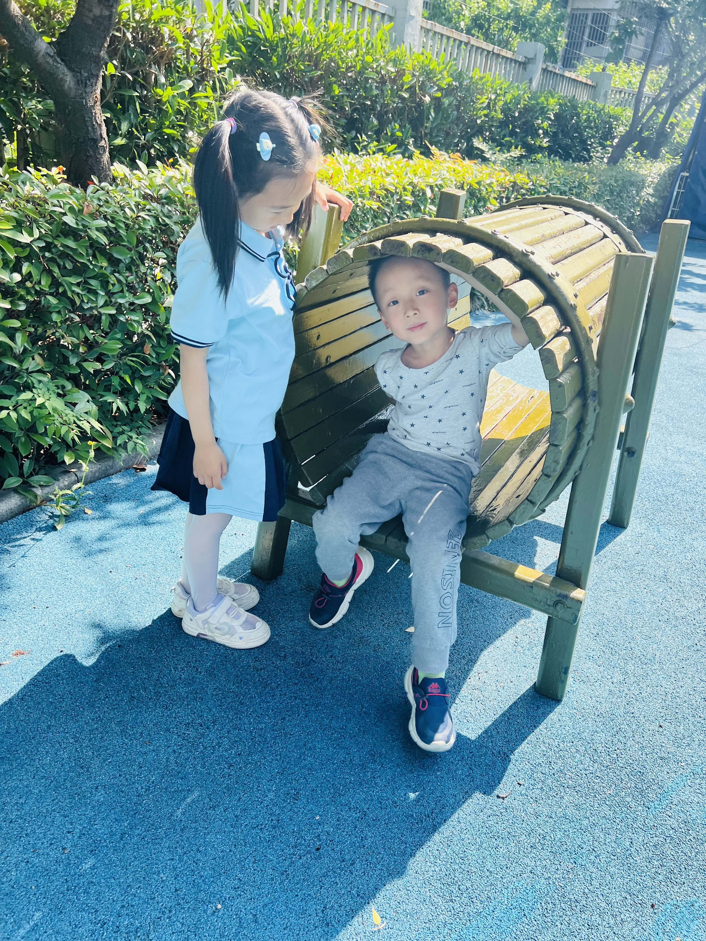 | 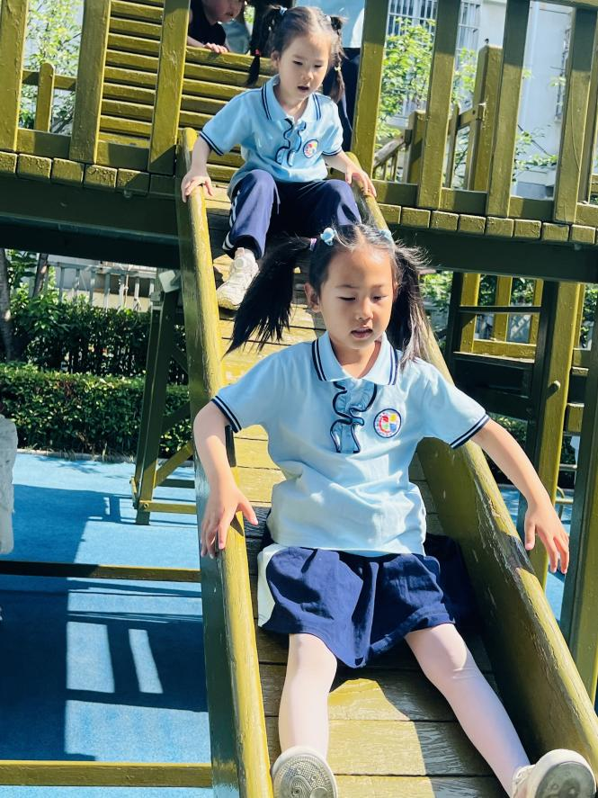
三、集体教学活动——语言：我最喜欢的手指
手，每个孩子都十分熟悉，他们能熟练地说出各个手指的名称，能用自己的语言描述自己手指的外形特征，孩子们还简单了解了手的用途，知道每个人的手是非常灵巧的，能做许多有用的事情，缺了哪个手指都不行，孩子们开始更多地关注自己的手指，因此设计了本节活动，鼓励孩子们大胆地讲述自己最喜欢的手指和理由，激发孩子们喜欢自己手指的情感。
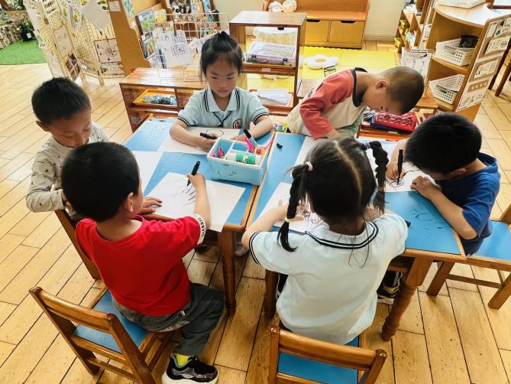 | 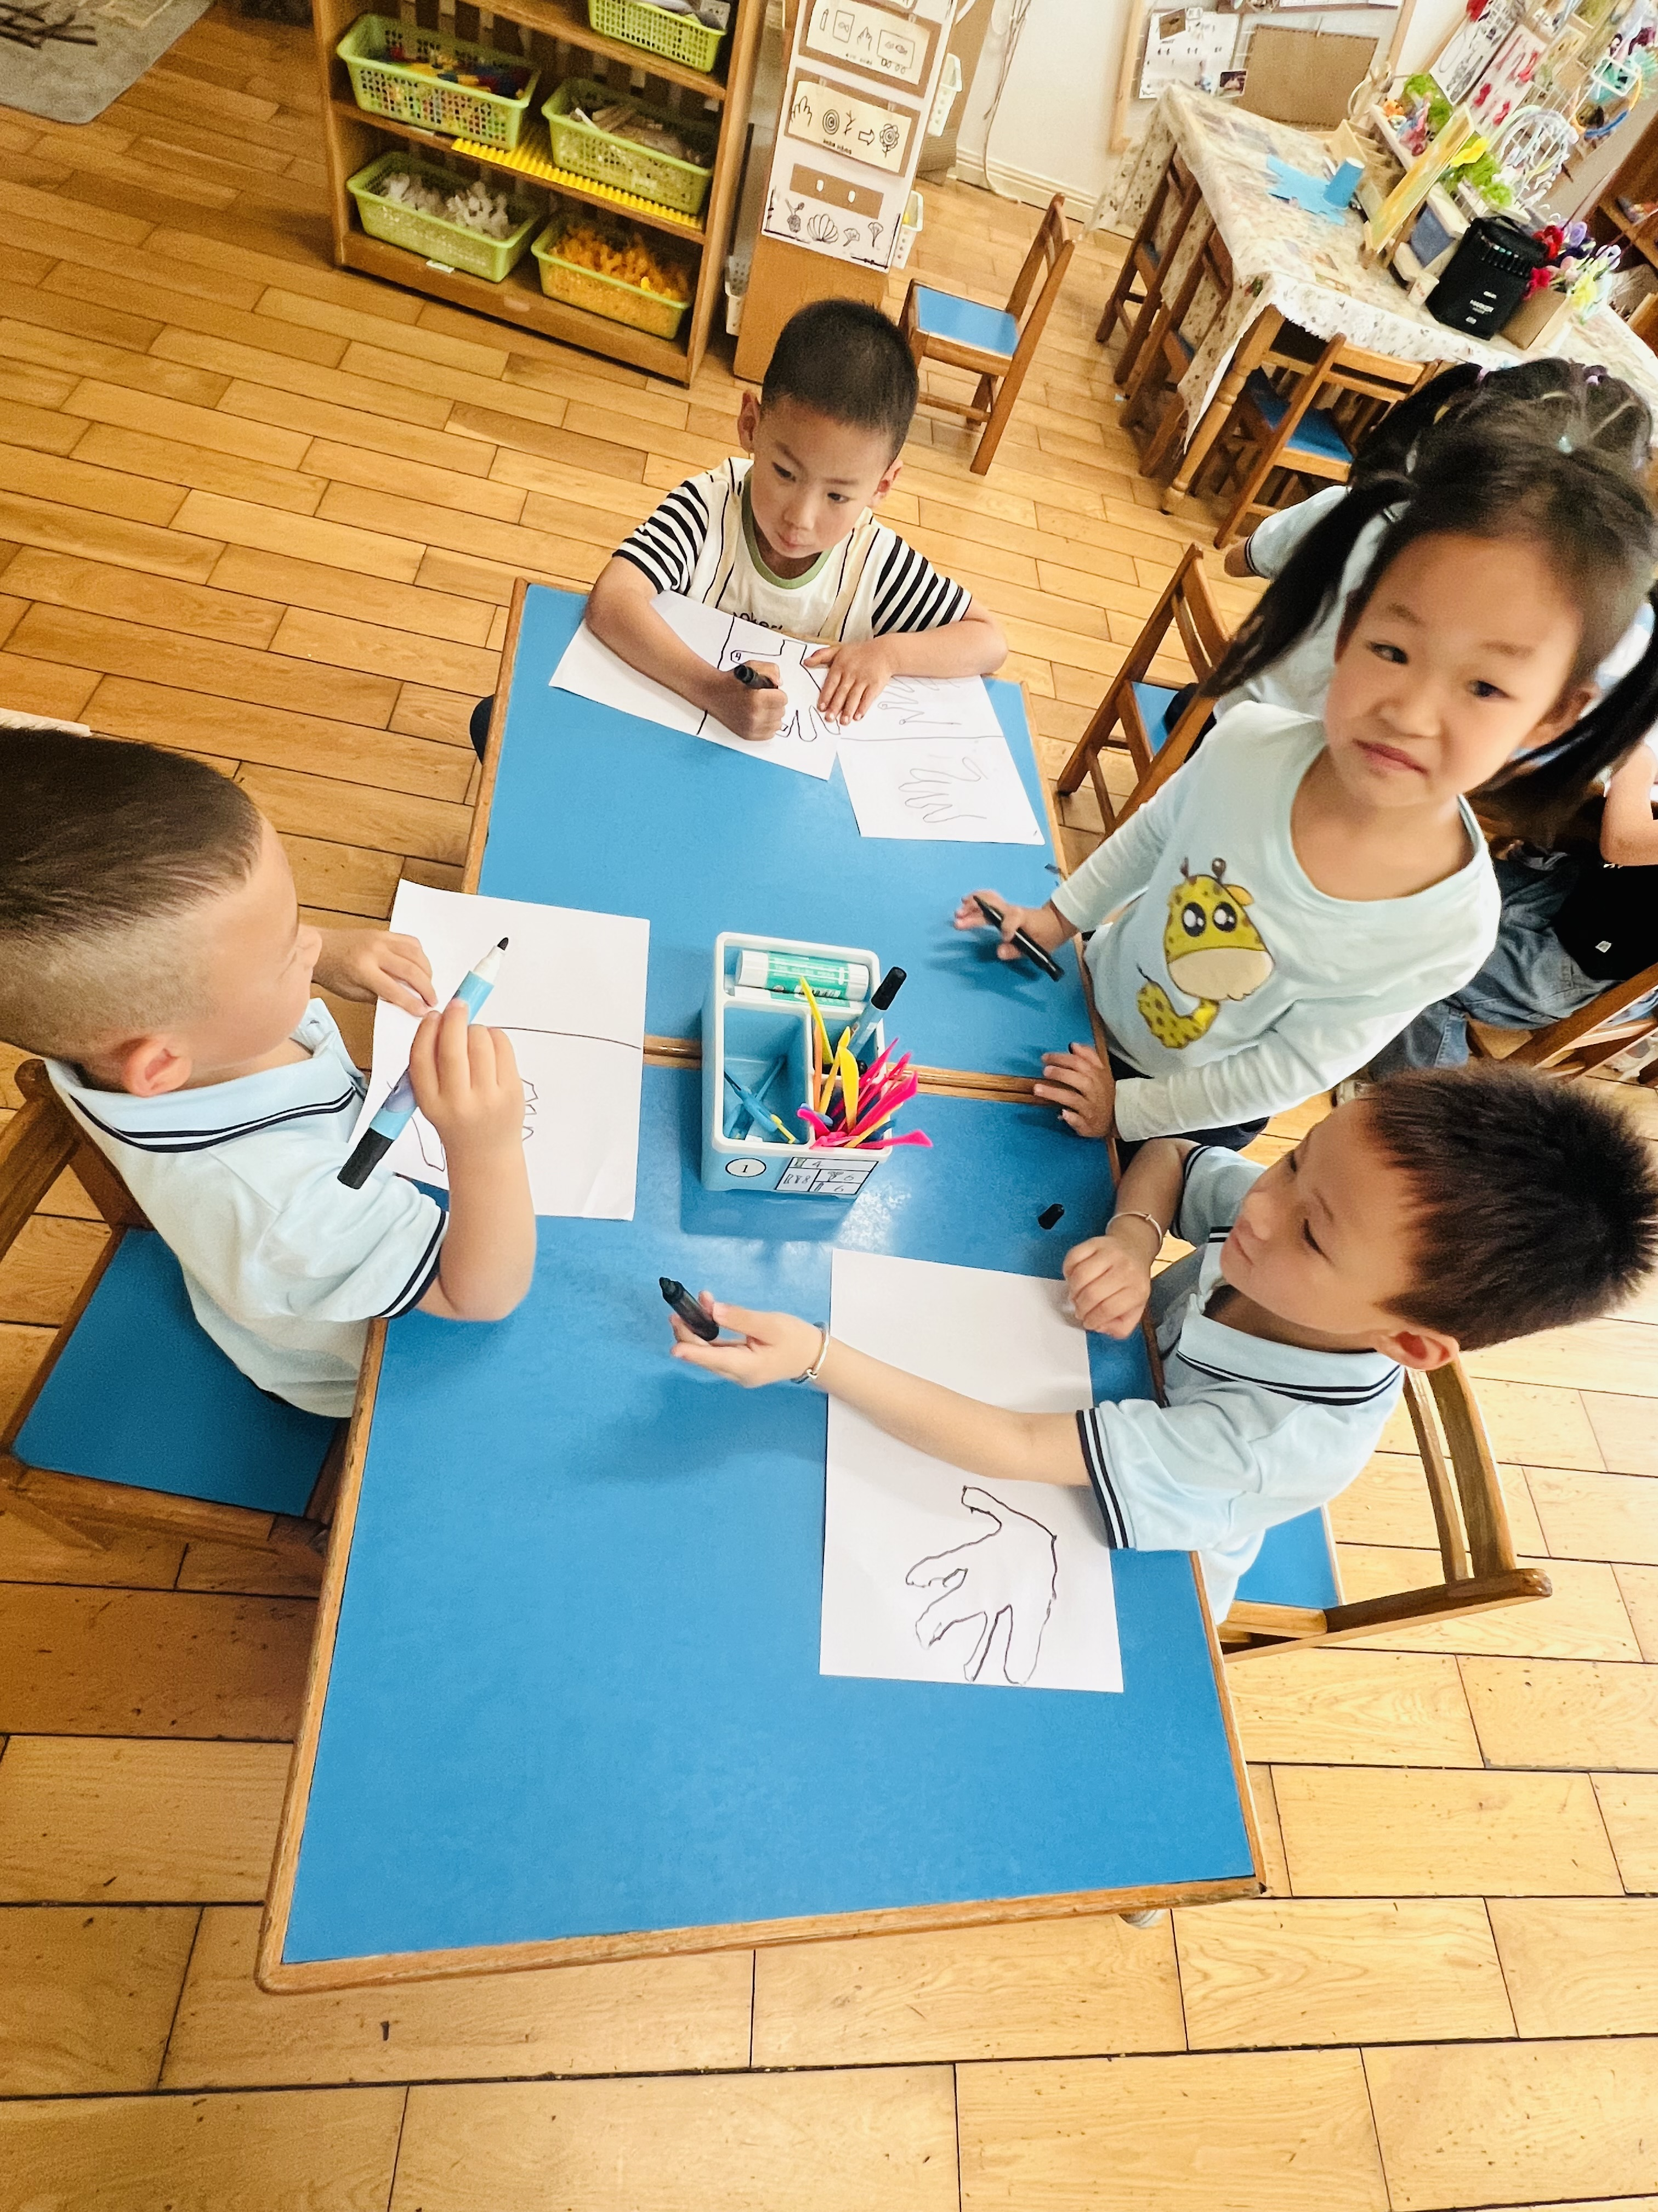
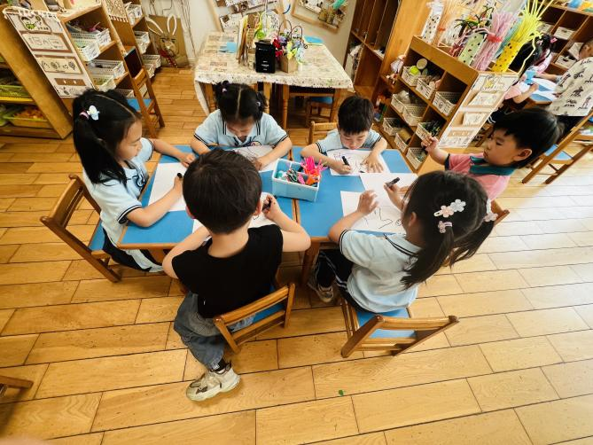 | 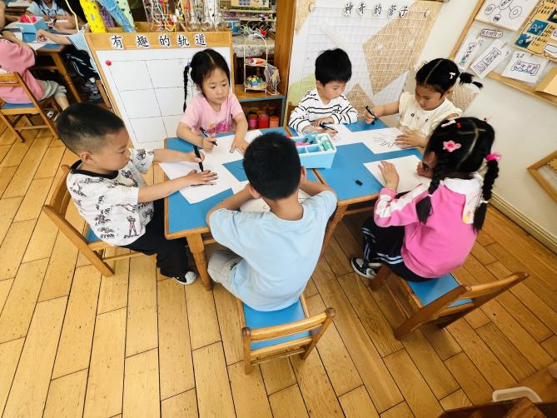
四、区域游戏
集体活动后，孩子们自主根据前期的区域游戏计划选择区域进行游戏。美工区中，孩子们用白纸、油画棒、头箍、毛根、黏土等材料进行艺术的表达和制作；建构区中，孩子们用积木建构场景；万能工匠区，孩子们一边参考作品支架，一边尝试用万能工匠的材料进行建构；益智区里，孩子们和好朋友一起探索不同益智玩具的玩法；科探区里，孩子们像个小小科学家进行科学游戏的探索，并尝试将探索的过程和方法记录下来，与同伴分享；阅读区中，孩子们探索书中的奥秘，丰富自己的已有经验……孩子们在区域游戏中亲身体验，动手尝试，体验游戏快乐的同时发展多元能力。
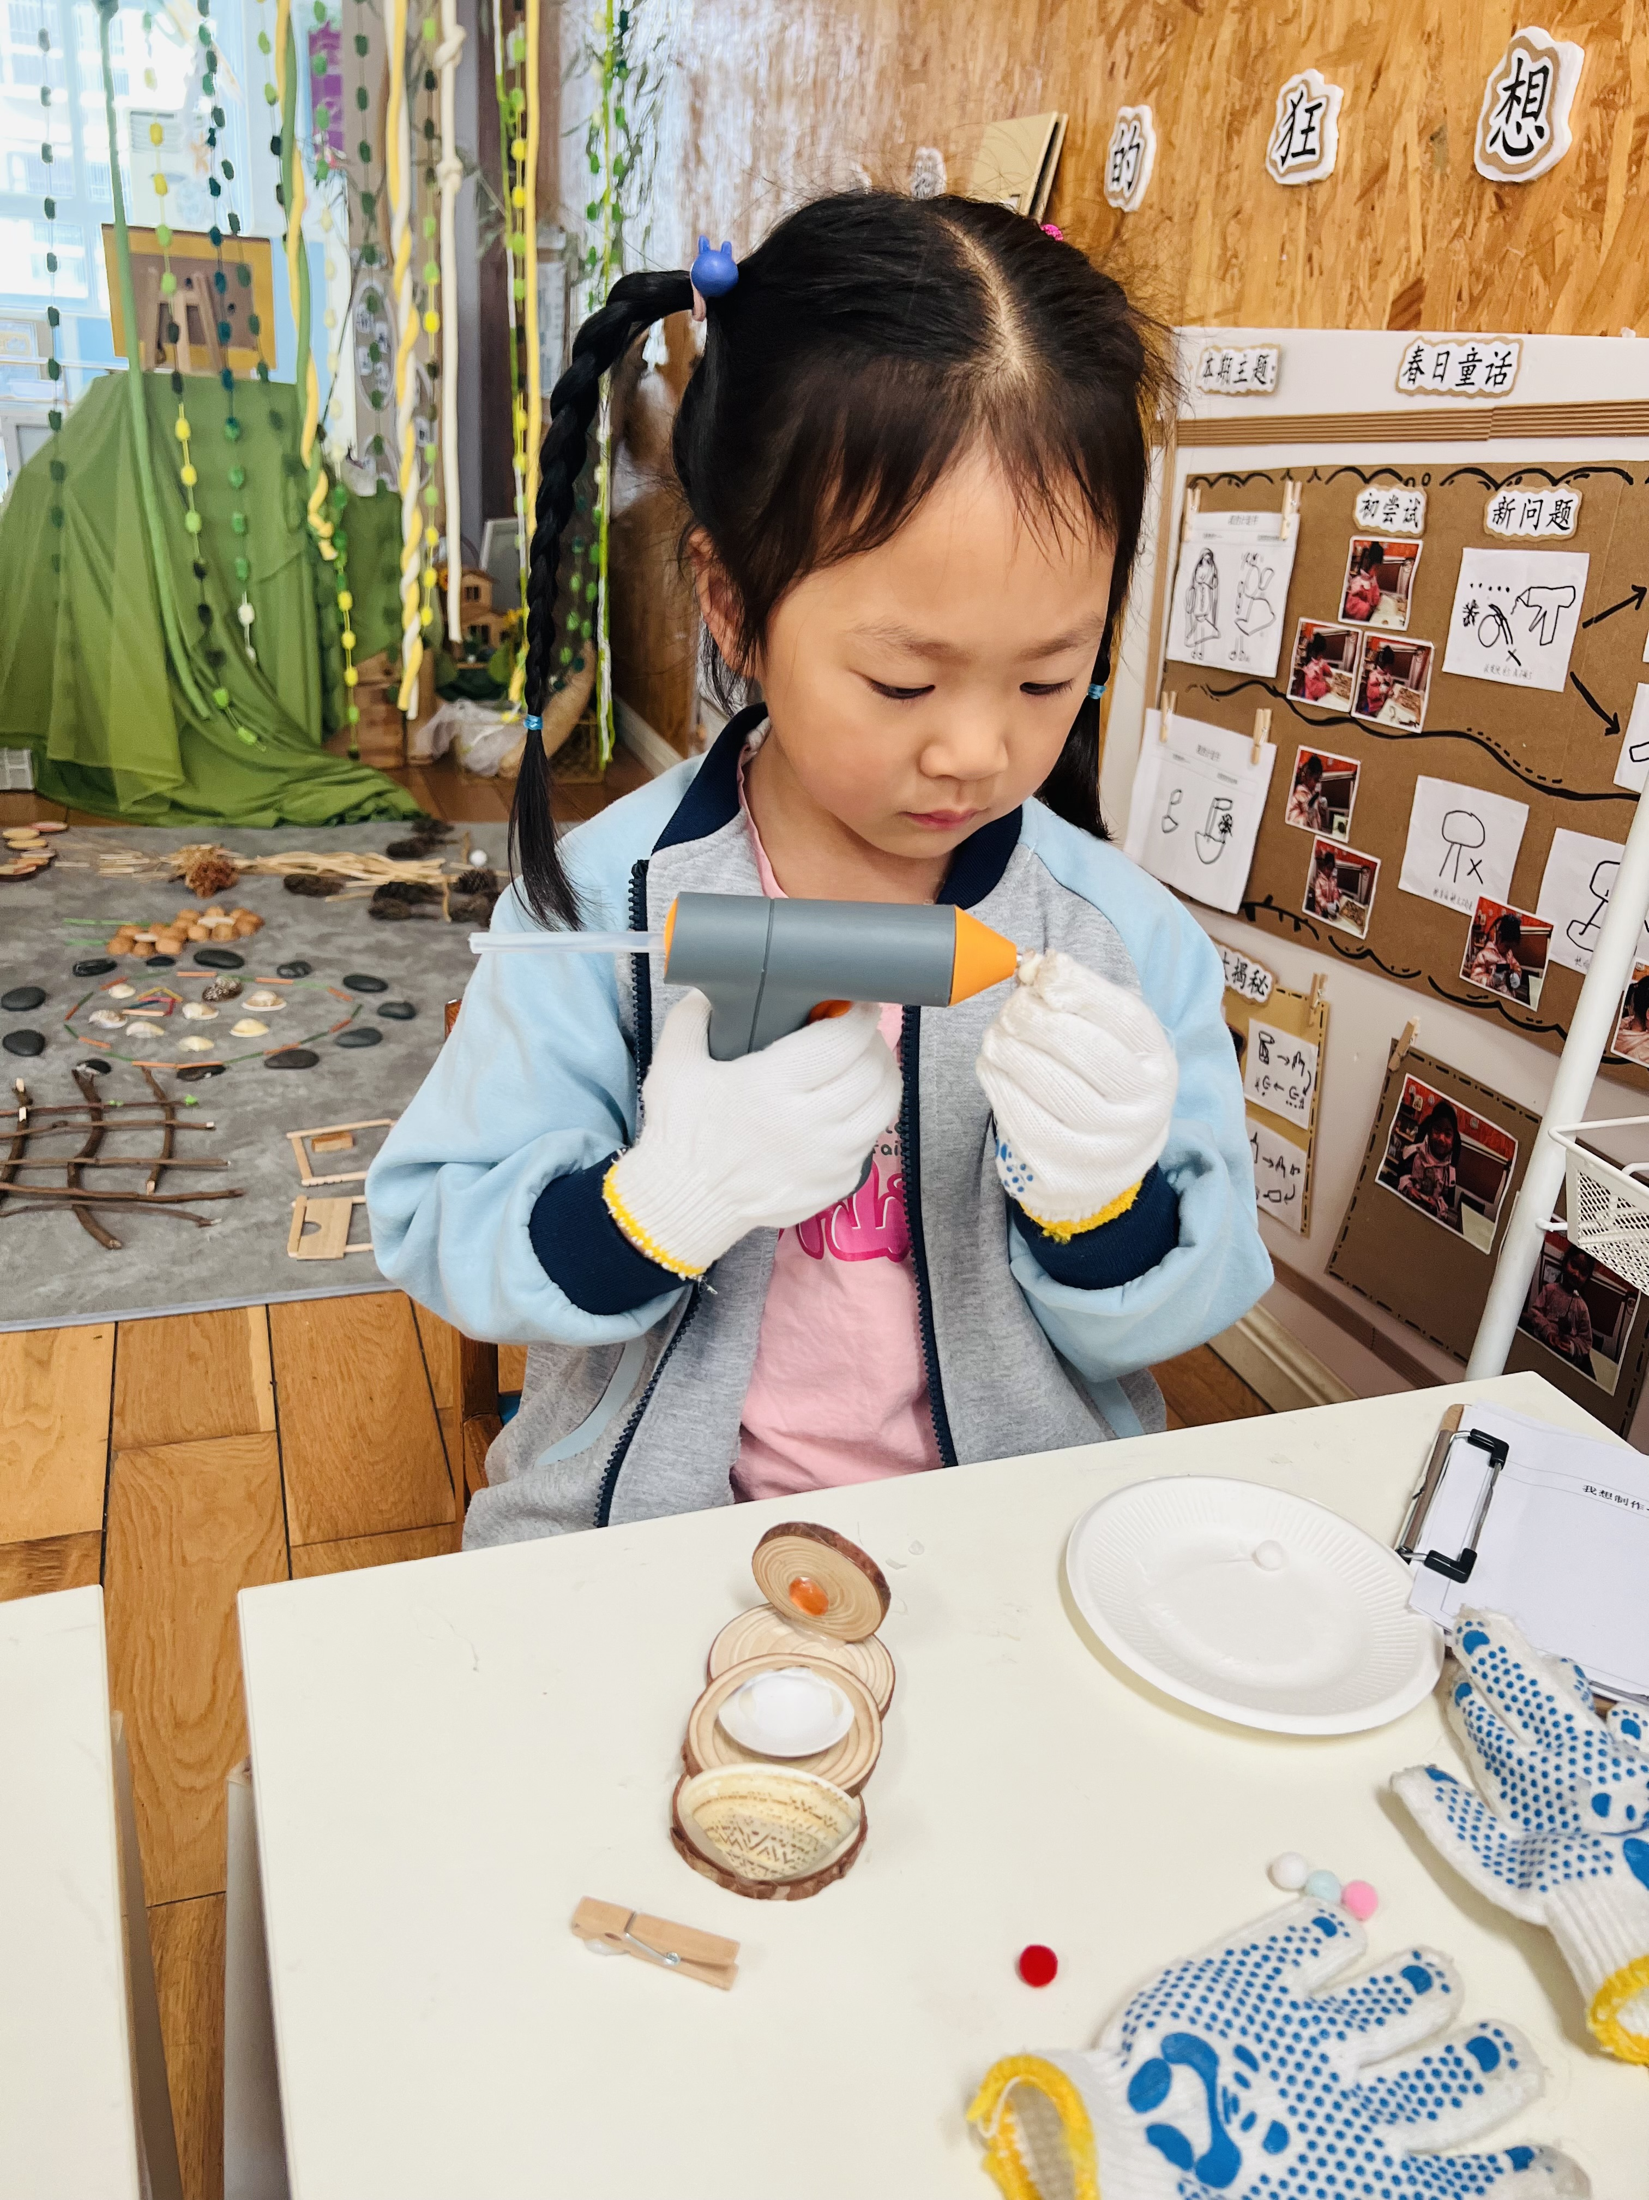 | 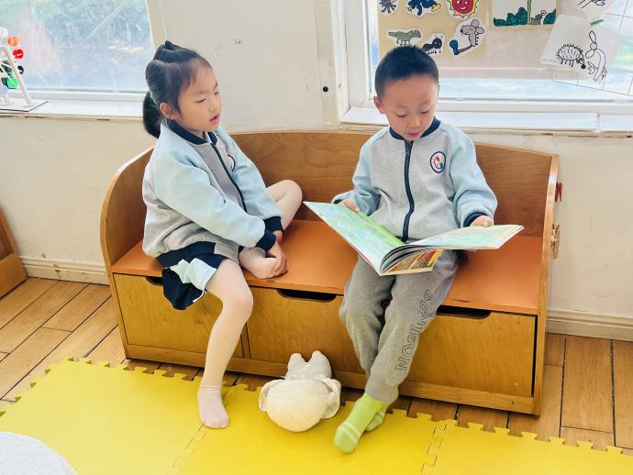
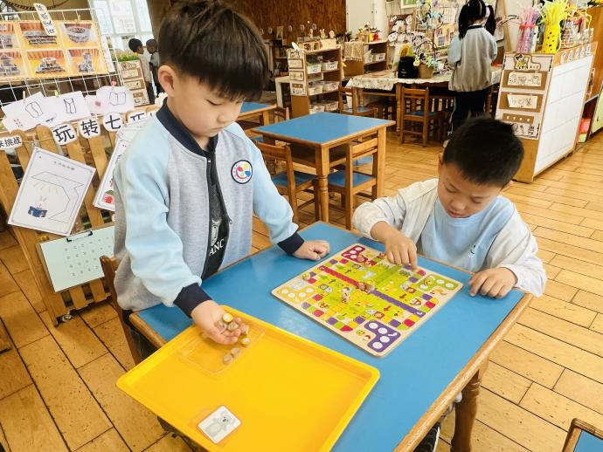 | 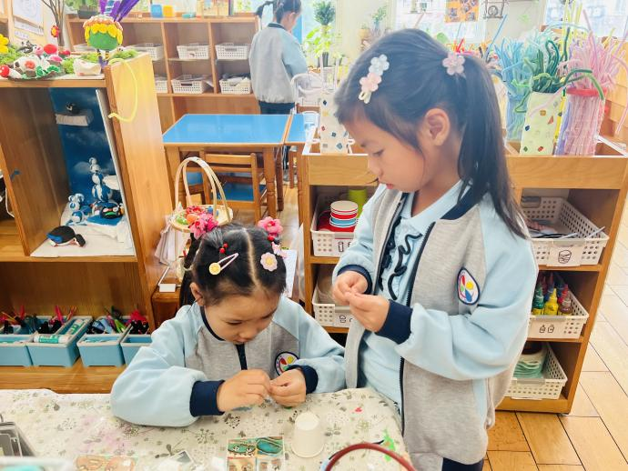
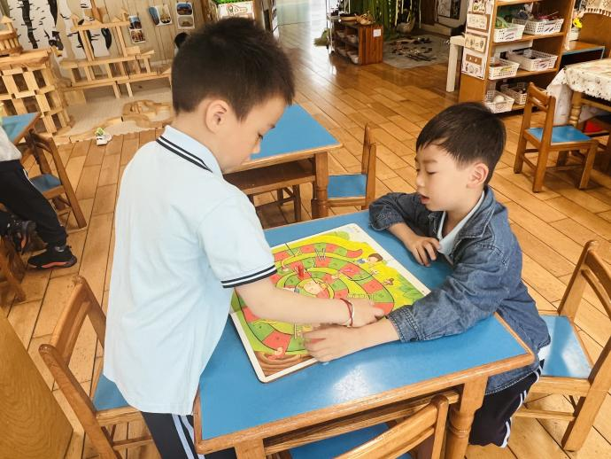 | 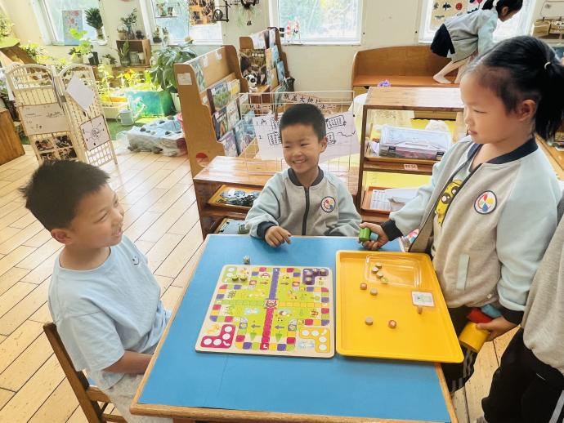

五、今日美食
早点：鲜牛奶、吐司面包、碧根果。
午餐：麦片饭、台式三杯鸡、肉片炒莴苣、小青菜菌菇汤。
下午点心：烧麦。
水果：苹果、甜橙。

